СОГЛАСОВАНО  Председатель  Регионального отделения Общероссийской Общественной организации  «Паралимпийский комитет России»  в Республике Башкортостан  _____________Емельянов Е.И.  «___»______________2019 г. |  | УТВЕРЖДАЮ  Директор  Муниципального бюджетного  общеобразовательного учреждения «Лицей № 161»  городского округа город Уфа  Республики Башкортостан  _________Г.Р. Гимазетдинова  «_____» _____________2019 г.

ПОЛОЖЕНИЕ
о проведении Турнира по плаванию среди спортсменов
с ограниченными возможностями здоровья, посвященного
Международному дню инвалида

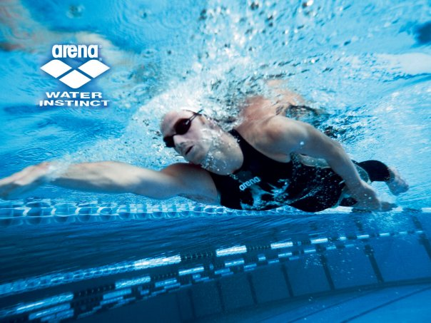

г. Уфа 2019 год
1. Цели и задачи

Соревнования личные и проводятся среди спортсменов-инвалидов (инвалиды с нарушением зрения, с нарушением интеллекта, ПОДА и синдромом Дауна) с целью популяризации и развития паралимпийского плавания.
Задачи соревнований:
- получение спортсменами соревновательного опыта, необходимого для успешного выступления на региональных и всероссийских соревнованиях;
- реабилитация и социальная адаптация инвалидов различных категорий средствами физической культуры и спорта;
- разработка и реализация программ непрерывного образования и повышения квалификации тренеров и специалистов, работающих со спортсменами-инвалидами;
- совершенствование морально-волевых и физических качеств у спортсменов с ОВЗ.

2.Место и сроки проведения

Место проведения соревнования: г. Уфа, ул. Исследовательская, д.26 к.1, бассейн МБОУ «Лицей № 161».
Начало разминки 07 декабря 2019 г. в 11.45
Торжественное открытие 07 декабря 2019 г. в 12.00
Начало соревнований 07 декабря 2019 г. в 12.15

3. Организаторы мероприятия

Непосредственное руководство проведения соревнования возлагается на РОООО ПКР в РБ и главную судейскую коллегию в составе:
Главный судья: Ишмуратов Рустем Рафаэлевич
Главный секретарь: Гарифуллин Наиль Ринатович судья первой категории

4.Требования к участникам и условия их допуска

К участию в Турнире по плаванию среди спортсменов-инвалидов допускаются спортсмены - инвалиды следующих категорий: с нарушением зрения, интеллекта, ПОДА, спортсмены с синдромом Дауна. Возраст спортсменов-участников на день проведения соревнования должен достигать полных семи лет и не превышать восемнадцати лет. Все участники соревнований должны быть обследованы врачом. Без допуска врача спортсмены к участию в турнире не допускаются.

5. Общие сведения о соревнованиях

Турнир проводится отдельно среди юношей и девушек по правилам Международной любительской федерации плавания (FINA). Один спортсмен имеет право принимать участие не более чем в 1-ом виде программы. Количество участников от регионов согласовывается с организаторами соревнований. Итоговые результаты (протоколы) предоставляются в течение двух дней со дня окончания соревнования.

Программа:
07 декабря 2019 г.
Работа комиссии по допуску участников с 10:30 до 11:00, г. Уфа, ул. Исследовательская, д.26 к.1, бассейн МБОУ «Лицей № 161».
07 декабря 2019 г., 1 день соревнований
11.45 – разминка
12.00 - парад открытия
12.15 - начало соревнований
Программа | Спортивная дисциплина
 | ПОДА | с н/интеллекта | с н/зрения | Синдром Дауна
25 на спине | S1-S4  Юноши | S14  Девушки, Юноши | S11 | SD  Девушки, Юноши
 |  |  | S12-S13
25 вольный стиль | S1-S4  S5-S7  S8-S10 Девушки, Юноши | S14  Девушки, Юноши | S11 | SD  Девушки, Юноши
 |  |  | S12-13
50 брасс | Sb4-Sb6  Sb7-Sb9 Девушки, Юноши | S14  Девушки, Юноши | S12-S13 | SD  Девушки, Юноши
 |  |  | S12-S13
50 на спине | S1-S5  Девушки, Юноши,  Женщины, Мужчины | S14  Девушки, Юноши | S11 | SD  Девушки, Юноши
 |  |  | S12-S13
50 баттерфляй | S1-S7 Девушки, Юноши | S14  Девушки, Юноши | S11 | SD  Девушки, Юноши
 |  |  | S12-S13
50 вольный стиль | S1-S4  S5-S7  S8-S10 Девушки, Юноши | S14  Девушки, Юноши | S11 | SD  Девушки, Юноши
 |  |  | S12-S13
Награждение победителей и призёров соревнований

6. Награждение

Победители и призеры награждаются грамотами соответствующих степеней, призами. Все участники соревнования получат сертификаты об участии в соревнованиях.

7. Условия финансирования

Награждение победителей и призеров турнира грамотами, обеспечение призами, памятными подарками, оплата работы ГСК, судей, медицинское обеспечение за счёт Регионального отделения Общероссийской Общественной организации «Паралимпийский комитет России» в Республике Башкортостан.

8. Обеспечение безопасности участников и зрителей

Спортивные соревнования проводятся на спортивных сооружениях, отвечающих требованиям соответствующих правовых актов, действующих на территории Российской Федерации по вопросам обеспечения порядка безопасности участников и зрителей, а также при условии наличия актов технического обследования готовности физкультурного или спортивного сооружения к проведению мероприятий. А также в соответствии с «Положением о мерах по обеспечению общественного порядка и безопасности, эвакуации и оповещения участников и зрителей при проведении спортивных массовых мероприятий» (№ 786 от 17.10.83); и «Рекомендациями по обеспечению безопасности и профилактики травматизма при занятиях физической культурой и спортом» (№ 44 от 01.04.1993).

9. Страхование участников

Страхование участников осуществляется за счет командирующих организаций.

10. Заявки на участие

Команды, получившие настоящее Положение (вызов), обязаны подтвердить свое участие по электронной почте: garifullin.nail@inbox.ru и по телефону: 8 987 588 11 01
Технические заявки для участия спортсменов должны быть направлены главному секретарю соревнований – Гарифуллину Наилю Ринатовичу до 01 декабря 2019 г. в электронном виде.
Представитель команды должен заранее сообщить о количестве спортсменов в команде, в день прибытия должен представить в комиссию по допуску:

Для всех участников:
- медицинскую заявку, заверенную врачом и лечебным учреждением на каждого спортсмена;
- паспорт или свидетельство о рождении (иной документ удостоверяющий личность)
- договор о страховании от несчастного случая на каждого участника (оригинал);
- копию справки МСЭ

В случае нарушения вышеуказанных требований спортсмен к участию в соревнованиях не допускается. Представители команд и тренеры несут ответственность за жизнь и здоровье спортсменов в пути следования и во время соревнований.

НАСТОЯЩЕЕ ПОЛОЖЕНИЕ ЯВЛЯЕТСЯ ОФИЦИАЛЬНЫМ ВЫЗОВОМ НА СОРЕВНОВАНИЯ

